報道関係者各位
2019年5月31日
日本ポステック株式会社

日本ポステック、18分で満充電！超速コンパクトなモバイルバッテリー「Apollo Traveller」をクラウドファンディングサイト「Makuake」にて5月31日12:00プロジェクトスタート。

日本ポステック株式会社(本社：東京都渋谷区、代表取締役：森 清一)は、クラウドファンディングサイト「Makuake」にて、2019年5月31日（金)1２:00より18分で満充電！超速コンパクトなモバイルバッテリー「Apollo Traveller(アポロトラベラー)」の先行販売を開始いたします。

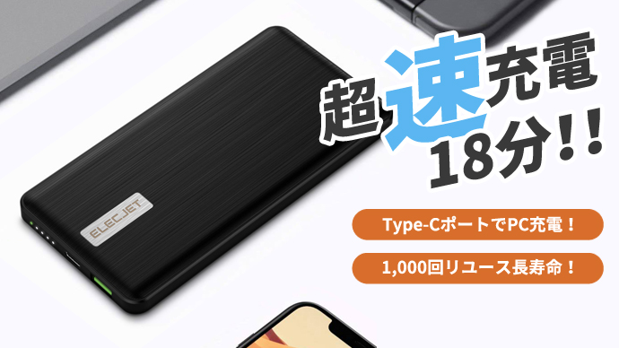

プロジェクトページ（Makuake）:
https://www.makuake.com/project/apollo-traveller/
プロジェクトページは2019年5月31日12時から公開されます。

■バッテリー切れ、ゼロへ！
デジタル機器を複数持ち歩くのがスタンダードになった今、バッテリー切れは誰にとっても悩ましい問題です。モバイルバッテリーを持ち歩いている人も多いでしょう。
しかしモバイルバッテリー自体が充電切れ、再充電しようにも時間がない・・・そんなピンチを経験したことありませんか？
「Apollo Traveller(アポロトラベラー）」は本体容量5,000mAhをわずか18分※で満充電できる、革新的なモバイルバッテリーです。
※60W出力のアダプター使用時
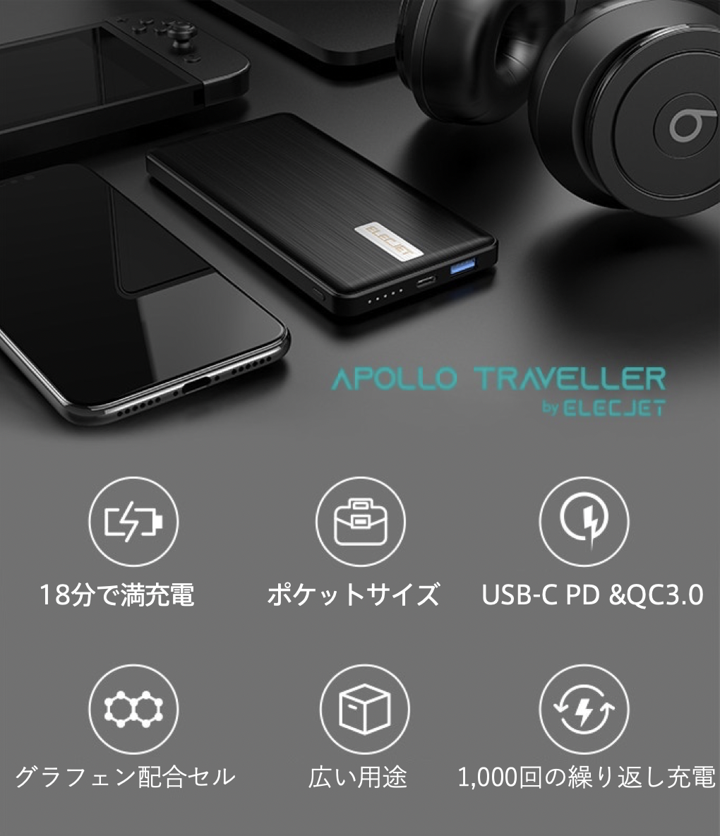
■次世代素材・グラフェン配合
グラフェンとは、原子ひとつ分の厚みしかない炭素でできたシート状の物質です。2010年にノーベル賞を受賞し注目が集まり、近年ではタッチパネルや太陽電池などへの応用や半導体分野でも活用されています。
Apollo TravellerにはCellX製のグラフェン複合材を使ったセル（モバイルバッテリーの心臓部）を使用しています。
グラフェンの特性が内部抵抗を小さくし、一般的なセルよりも高い導電性を持っています。また、グラフェンは高い放熱性も兼ね備えています。Apollo Travellerには急速充電中の放熱を促進するために、グラフェン製の冷却層が充電器の背面に使用されています。
このグラフェンのダブル使いによって超速かつ安全な充電を実現しています。
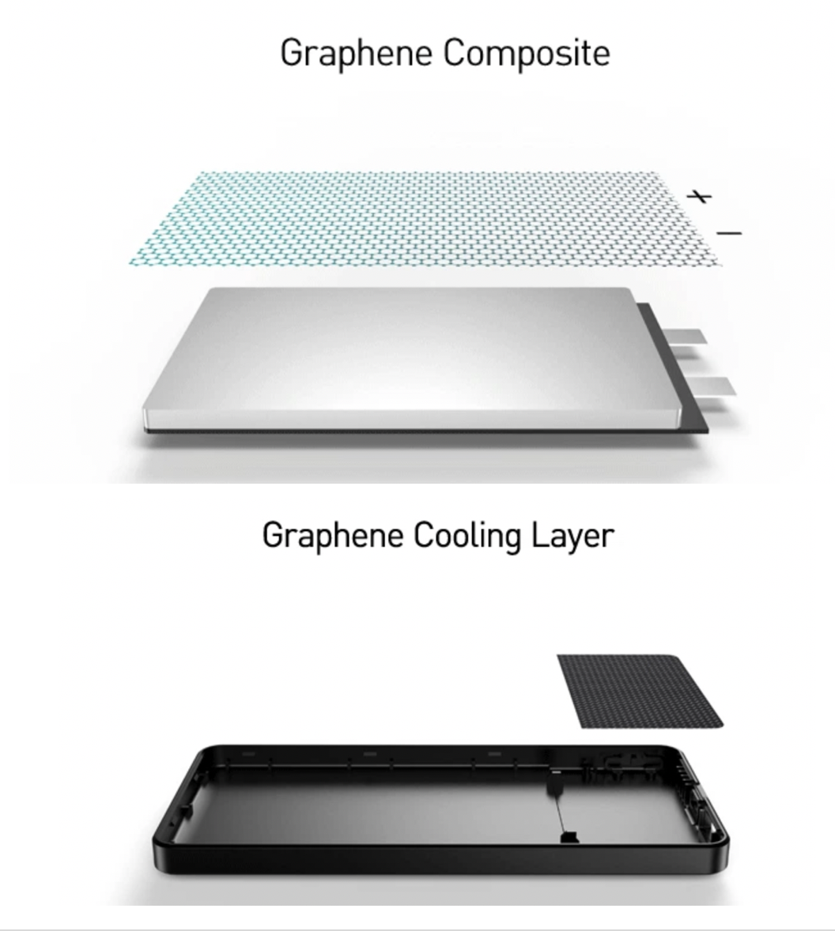
■1,000回の繰り返し充電が可能な長寿命設計
リチウムイオンのモバイルバッテリーの多くは、複数の小型のセルを直列につないだものを使用しています。これは各バッテリーが不均一に充電される、また熱を持ちやすいなどバッテリーそのものの寿命を下げる要因になっていました。
Apollo Travellerには大型の単一セルが使用されています。Jetsafeテクノロジーを採用したこの単一セル構造により充電のムラや熱による劣化を減らしています。
Jetsafeテクノロジーはグラフェンとともに充電効率をあげるだけでなく、セルそのものの寿命も伸ばしています。
リチウムイオンモバイルバッテリーが約300~500回の繰り返し充電が限界だと言われているのに対し、Apollo Travellerは約1,000回の繰り返し充電が可能になりました。Apollo Travellerはスピードだけでなく、コストパフォーマンスにも優れたモバイルバッテリーなのです。
■コンパクトボディにパワフルな性能
Apollo Travellerのサイズは145mm × 72mm × 12mmで、iPhone XSとほぼ同サイズのコンパクト&スリムな作り。ポケットにスッキリ収まり、持ち歩くのが苦になりません。
容量も5,000mAhとiPhone XSなら約2回の満充電ができる容量です。サイズも容量も普段使いにぴったりです。
コンパクトですが、充電スピードは速く、iPhone Xを30分で50%まで充電でき、MacBookの充電もできます。本体だけでなく、Apollo Travellerからデバイスへの充電もスピーディーなので、「充電が全然終わらない」というストレスも解消します。

■製品仕様
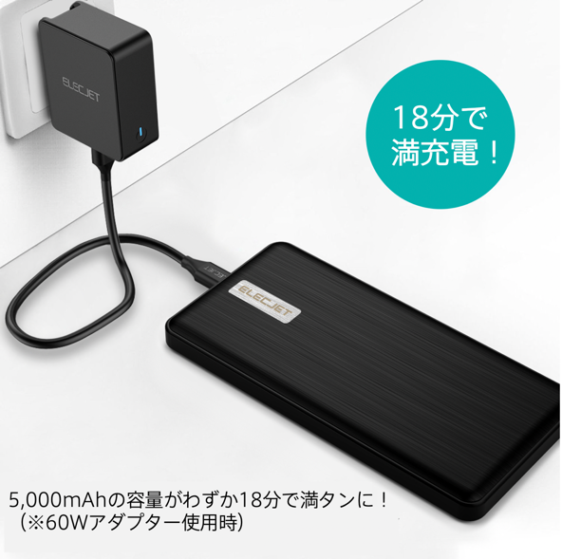
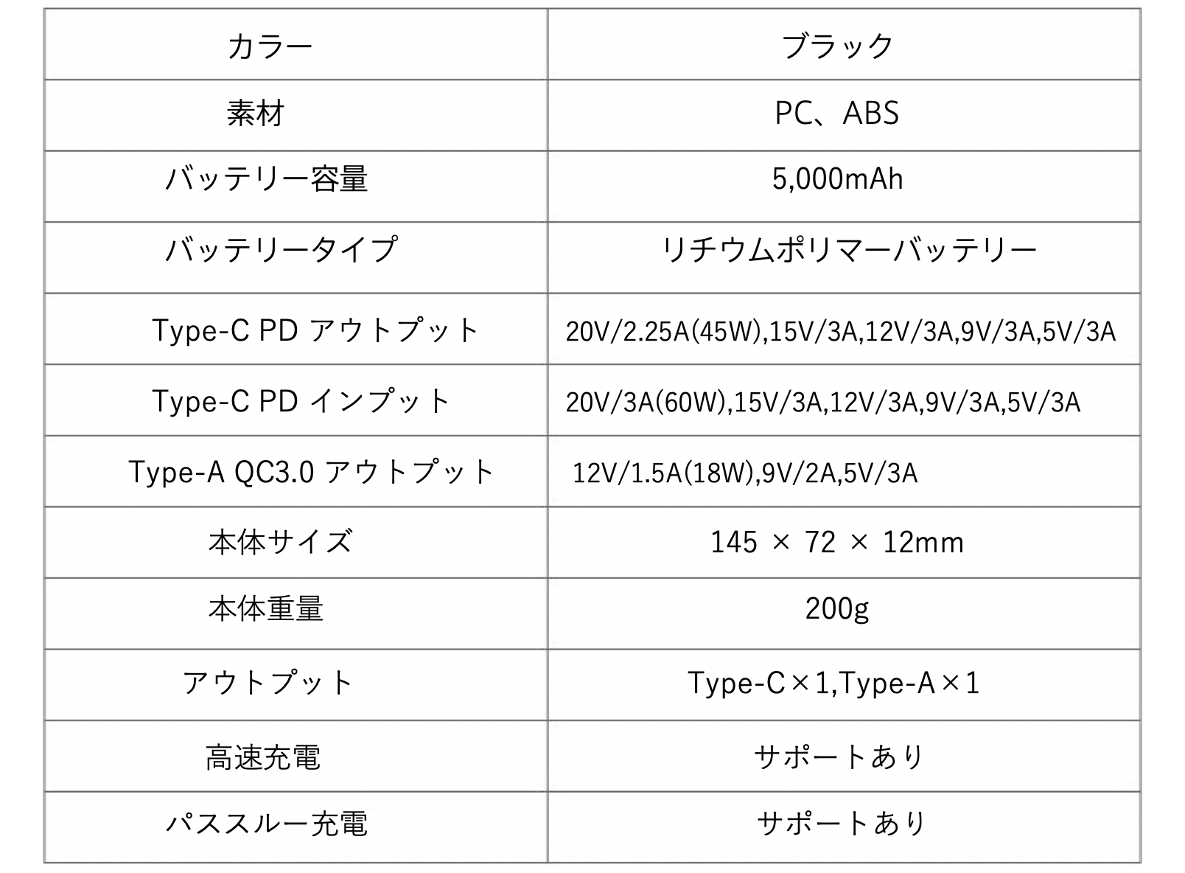
■開発メーカーについて
ELECJETはスマートフォン、ノートPC、および急速充電ソリューションに重点を置いてコアテクノロジーの開発に取り組んでいる会社です。 ELECJETには、JETSAFEテクノロジーなど独自のテクノロジーがあります。業界での大電力充電のための最も効率的なソリューションとして広く認知されています。

プロジェクトページ（Makuake）:
https://www.makuake.com/project/apollo-traveller/
プロジェクトページは2019年5月31日12時から公開されます。

■販売店募集
弊社では各製品を販売して下さる小売店様・EC事業社様を募集しています。当社製品にご興味ございましたらぜひ下記URLよりご登録ください。
http://b2b.pos-tec.jp/

【日本ポステック（JPT）とは】
JPTガジェット（日本ポステック株式会社）は、日本未上陸の製品を中心とした新しくて面白い「モノ」の提供を使命としています。
クラウドファンディングプロジェクトも多数行い、現在50以上のプロジェクトを実施、累計1億円超、支援者数のべ12,000名超の実績があります。
クラウドファンディングがもっと多くの人に広まり、業界全体が盛り上がっていくためにプロジェクトロンチのほか、SNS、YouTube、イベント登壇、オフラインイベント開催（2019年1月実施、今後も開催予定）など様々な活動を行なっています。


【本件に関するお問い合わせ】

日本ポステック株式会社
担当 ：山本
電話 ：03-5354-5840（代表）
メールアドレス ：jpt-seihinbu@pos-tec.jp
URL ：http://seihinbu.pos-tec.jp/
ダイレクトショップ ：http://store.shopping.yahoo.co.jp/jpt-teds/
Facebookはこちら ：https://www.facebook.com/jpt.seihinbu
Twitter ：https://twitter.com/jpt_seihinbu
YouTube : https://www.youtube.com/c/jptchannel?sub_confirmation=1
メタサーチエンジン「クラファン」 : http://cf-fan.pos-tec.jp/

